МУНИЦИПАЛЬНОЕ ОБРАЗОВАНИЕ
ГОРОДСКОЙ ОКРУГ ГОРОД СУРГУТ
ХАНТЫ-МАНСИЙСКОГО АВТОНОМНОГО ОКРУГА – ЮГРЫ

АДМИНИСТРАЦИЯ ГОРОДА

ПОСТАНОВЛЕНИЕ

« | 21 | » | 04 | 20 | 20 |  |  | № | 2581

О внесении изменений
в постановление Администрации
города от 23.01.2014 № 451
«Об утверждении границ
прилегающих территорий
к некоторым организациям,
на которых не допускается
розничная продажа
алкогольной продукции»

В соответствии с Федеральным законом от 22.11.1995 № 171-ФЗ «О государственном регулировании производства и оборота этилового спирта, алкогольной и спиртосодержащей продукции и об ограничении потребления (распития) алкогольной продукции», постановлением Правительства
Российской Федерации от 27.12.2012 № 1425 «Об определении органами
государственной власти Российской Федерации мест массового скопления
граждан и мест нахождения источников повышенной опасности, в которых
не допускается розничная продажа алкогольной продукции, а также определении органами местного самоуправления границ прилегающих к некотором
организациям и объектам территорий, на которых не допускается розничная
продажа алкогольной продукции», решением Думы города от 28.05.2013
№ 333-V ДГ «Об определении способа расчета расстояния от некоторых
организаций и (или) объектов до границ прилегающих к ним территорий,
на которых не допускается розничная продажа алкогольной продукции»,
распоряжением Администрации от 30.12.2005 № 3686 «Об утверждении
Регламента Администрации города»:
1. Внести в постановление Администрации города от 23.01.2014 № 451
«Об утверждении границ прилегающих территорий к некоторым организациям, на которых не допускается розничная продажа алкогольной продукции» (с изменениями от 22.02.2017 № 1110, 30.12.2019 № 9873) следующие
изменения:
1.1. Абзац второй пункта 1 постановления изложить в следующей
редакции:
«- муниципальное бюджетное дошкольное образовательное учреждение детский сад № 26 «Золотая рыбка», расположенное по адресу: город Сургут, улица Генерала Иванова, дом 7/2, согласно приложению 1».
1.2. Приложение 1 к постановлению изложить в новой редакции согласно приложению к настоящему постановлению.
2. Управлению документационного и информационного обеспечения
разместить настоящее постановление на официальном портале Администрации города: www.admsurgut.ru.
3. Муниципальному казенному учреждению «Наш город» опубликовать настоящее постановление в газете «Сургутские ведомости».
4. Контроль за выполнением постановления возложить на заместителя Главы города Шерстневу А.Ю.

Глава города В.Н. Шувалов

Приложение
к постановлению
Администрации города
от ____________ № ________

Схема
границ прилегающей территории к зданию муниципального
бюджетного дошкольного образовательного учреждения
детского сада № 26 «Золотая рыбка», расположенного по адресу:
город Сургут, улица Генерала Иванова 7/2

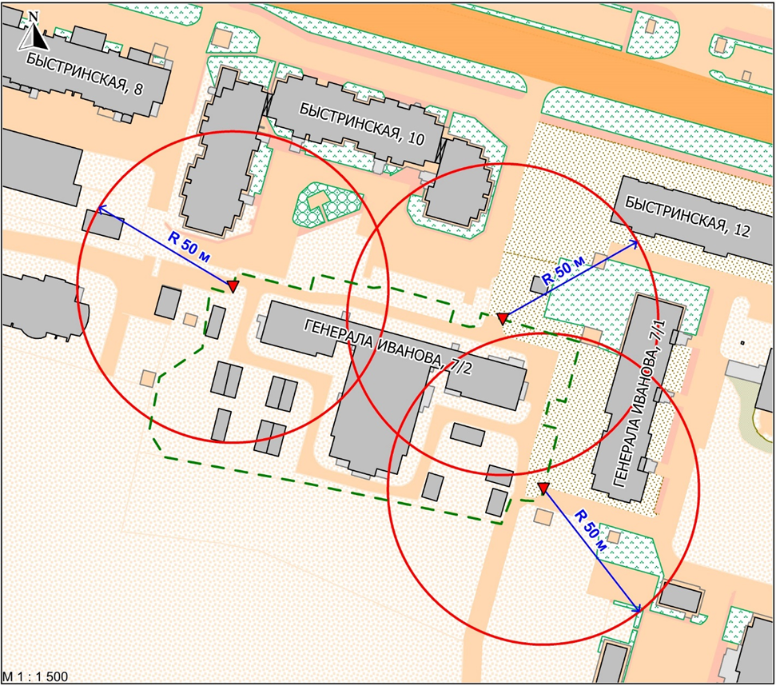

Условные обозначения:
– вход для посетителей на территорию муниципального бюджетного
дошкольного образовательного учреждения детского сада № 26 «Золотая рыбка»;
R
– радиус в метрах;
– металлический забор.

